**18 января 2023 г.** с целью пропаганды здорового образа жизни, укрепления здоровья и развития физических способностей в ГОБОУ Мурманской КШ № 1 прошли состязания для учащихся 3-11 классов «Мы за здоровый образ жизни».

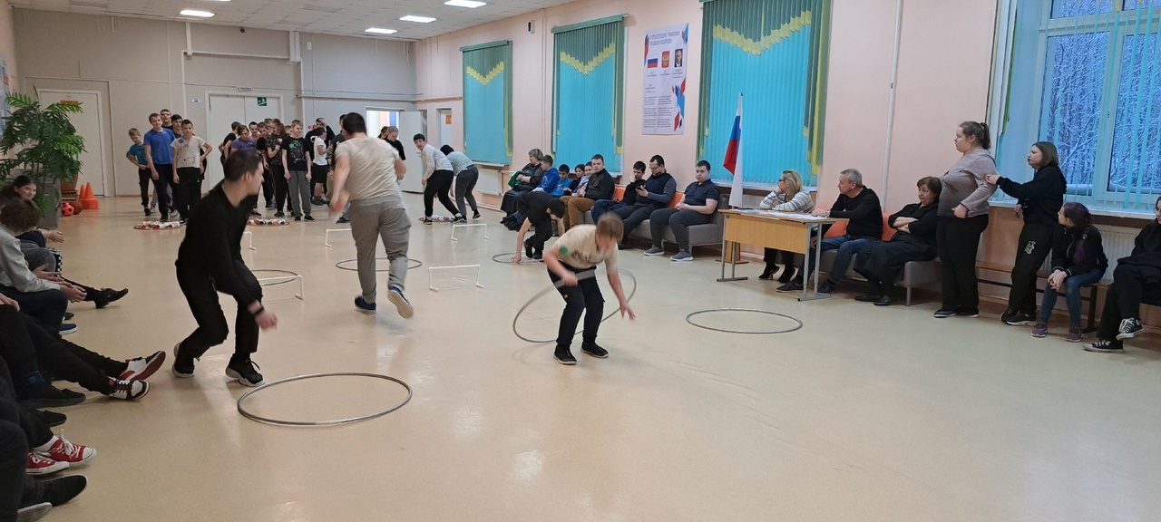

Ребята соревновались в быстроте, ловкости и умении проявлять смекалку.

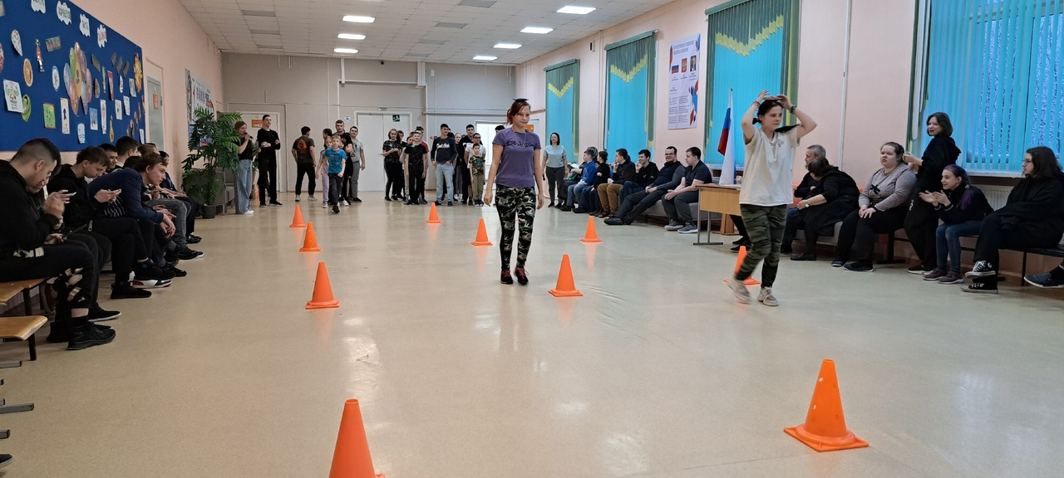

Такие спортивные мероприятия поднимают настроение, укрепляют здоровье, развивают дружеские отношения и умение действовать в команде.

